Laporan Kegiatan AGSI bersama Pendidikan Sejarah Universitas Sanata Dharma
Judul: Pelaksanaan Pengabdian dan Praktik Lapangan Persekolahan bersama Guru Mitra AGSI

- TUJUAN KEGIATAN
Peningkatan mutu Tridharma Perguruan Tinggi merupakan sebuah kegiatan yang harus dilakukan secara terus menerus, mengikuti perkembangan jaman dan dunia pendidikan. Didasarkan pada tujuan yang demikian, maka dilakukanlah sebuah Perjanjian Kerja Sama yang dilakukan oleh dua perguruan tinggi atau lebih. Kerja sama ini didasarkan pada keinginan untuk berbagi pandangan antara tiap instansi yang menghadapi realita aktual di daerah masing-masing. Pengalaman tersebutlah yang ingin ditangkap dari Perjainjian Kerja Sama ini, dengan tujuan dapat saling berbagi pandangan terhadap permasalahan global tetapi diikuti dengan pendekatan lokal aktual dalam penyelesaiannya. Perjanjian Kerja Sama ini didasarkan pada dasar hukum yang sudah terlampir dalam MOU (Memorandum of Understanding).

- RENCANA KEGIATAN
Sebagai sebuah bentuk tanggung jawab dosen sebagai pendidik dalam usaha mengembangkan kemungkinan baru dalam dunia pendidikan, maka dilakukanlah sebuah usaha kolaboratif yang didasarkan pada pijakan Tridharma Perguruan Tinggi. Kegiatan kolaborasi ini didasarkan pada bentuk kegiatan kerja sama yang dilakukan oleh kedua belah pihak dalam jangka waktu lima tahun. Dalam pelaksanaannya pun terdapat beberapa kegiatan bentuk kegiatan yang meliputi, penelitian, pendidikan dan pengembangan yang kemudian di ringkas dalam bentuk rencana kegiatan seperti: program magang mahasiswa, kerja sama dosen dengan guru, publikasi jurnal, dll. Melalui rencana kegiatan tersebut, diharapkan dapat menciptakan sebuah bentuk kolaborasi konstruktif di kedua belah pihak, dengan harapan untuk muncul formula baru dalam dunia pendidikan tinggi ini.

- HASIL KEGIATAN
Didasarkan pada rancangan kegiatan yang sudah disetujui oleh kedua belah pihak, maka dilakukanlah tindak lanjut berupa pelaksanaan kegiatan yang melibatkan kedua instansi. Dalam kasus ini, kegiatan yang dilakukan oleh Asosiasi Guru Sejarah Indonesia D.I. Yogyakarta (AGSI DIY) dan Universitas Sanata Dharma Yogyakarta, dilakukanlah serangkaian kegiatan yang meliputi program magang mahasiswa prodi Pendidikan Sejarah di sekolah-sekolah para guru AGSI, temu alumni, dan pengabdian oleh dosen-dosen prodi Pendidikan Sejarah kepada para guru AGSI. Kegiatan ini dilakukan beberapa kali dengan fokus untuk meningkatkan kualitas Pendidikan Sejarah.

- DOKUMENTASI
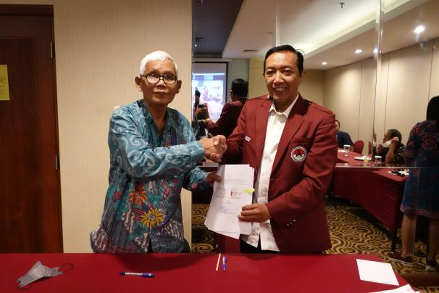
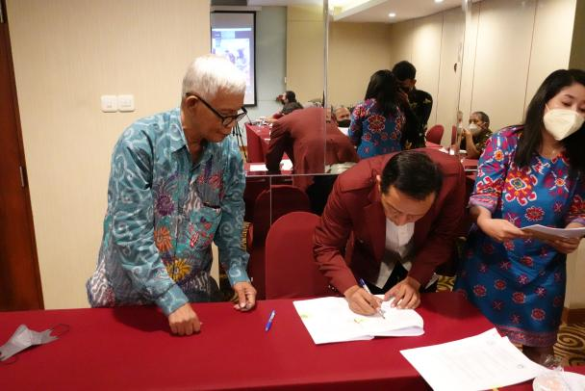

Penandatanganan Perjanjian Kerja Sama

Pengabdian Bersama Guru Alumni dan AGSI DIY

Pelaksanaan Praktik Lapangan Persekolahan di Sekolah Mitra AGSI

